UCHWAŁA Nr XXVI.278.2017
RADY GMINY ZŁOTÓW
z dnia 23 lutego 2017 r.

w sprawie przystąpienia do sporządzenia miejscowego planu zagospodarowania
przestrzennego Gminy Złotów w miejscowości Radawnica

Na podstawie art. 18 ust. 2 pkt 15 ustawy z dnia 8 marca 1990 r. o samorządzie gminnym (Dz. U. z 2016 r. poz. 446 z późn. zm.) oraz art. 14 ust. 1 i 2 ustawy z dnia 27 marca 2003 r. o planowaniu i zagospodarowaniu przestrzennym (Dz. U. z 2016 r. poz. 778
z późn. zm.) Rada Gminy Złotów uchwala, co następuje:

§ 1. 1.Przystępuje się do sporządzenia miejscowego planu zagospodarowania
przestrzennego Gminy Złotów w obrębie geodezyjnym Radawnica.

2. Granice obszaru objętego planem miejscowym oznaczono graficznie na mapie,
stanowiącej załącznik graficzny do niniejszej uchwały.

§ 2. Wykonanie uchwały powierza się Wójtowi Gminy Złotów.

§ 3. Uchwała wchodzi w życie z dniem podjęcia.

Załącznik do uchwały Nr XXVI.278.2017
RADY GMINY ZŁOTÓW
z dnia 23 lutego 2017 r.

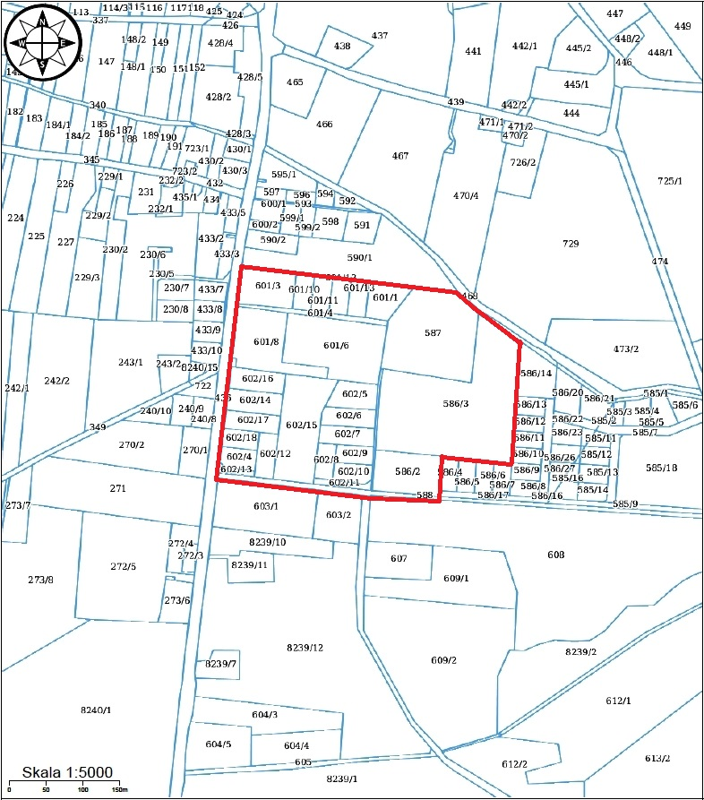

GRANICA OPRACOWANIA

UZASADNIENIE
do UCHWAŁY Nr XXVI.278.2017
RADY GMINY ZŁOTÓW
z dnia 23 lutego 2017 r.

w sprawie przystąpienia do sporządzenia miejscowego planu zagospodarowania
przestrzennego Gminy Złotów w miejscowości Radawnica

Stosownie do art. 14 ust. 1 ustawy z dnia 27 marca 2003 r. o planowaniu i zagospodarowaniu przestrzennym (Dz. U. z 2016 r., poz. 778 z późn. zm.), w celu
ustalenia przeznaczenia terenów, w tym dla inwestycji celu publicznego oraz określenia
sposobów zagospodarowania i zabudowy, rada gminy podejmuje uchwałę o przystąpieniu
do sporządzenia miejscowego planu zagospodarowania przestrzennego.
Obszar objęty przystąpieniem do sporządzenia miejscowego planu zagospodarowania przestrzennego Gminy Złotów stanowią tereny położone w rejonie wsi Radawnica i objęty jest „zmianą miejscowego planu zagospodarowania przestrzennego Gminy Złotów – wieś Radawnica” uchwaloną uchwałą Nr XLI/434/98 Rady Gminy Złotów z dnia 28 maja 1998 r.,
a ogłoszoną w Dzienniku Urzędowym Województwa Pilskiego Nr 17, poz. 116 z dnia 23.07.1998 r.
Celem opracowania jest dostosowanie przebiegu ciągów komunikacyjnych
do aktualnych potrzeb zagospodarowania terenu oraz zmiana zagospodarowania działek
przeznaczonych pod budownictwo mieszkaniowe.
Zgodnie z art. 14 ust. 5 przywołanej powyżej ustawy, przed podjęciem uchwały w sprawie przystąpienia do sporządzenia planu miejscowego, Wójt Gminy Złotów dokonał analizy dotyczącej zasadności przystąpienia do sporządzenia planu miejscowego i stwierdził zgodność przewidywanych rozwiązań z polityką przestrzenną gminy wyrażoną w Studium uwarunkowań i kierunków zagospodarowania przestrzennego Gminy Złotów.
Przeprowadzone analizy wykazały zasadność merytoryczną i prawną przystąpienia
do sporządzenia zmiany planu miejscowego.

